Государственное бюджетное учреждение

социального обслуживания Краснодарского края

«Ленинградский комплексный центр

социального обслуживания населения»

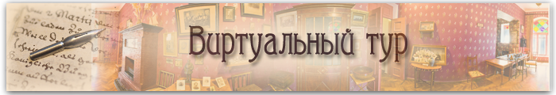

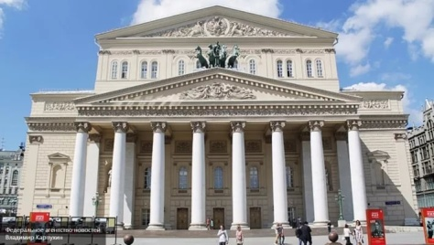

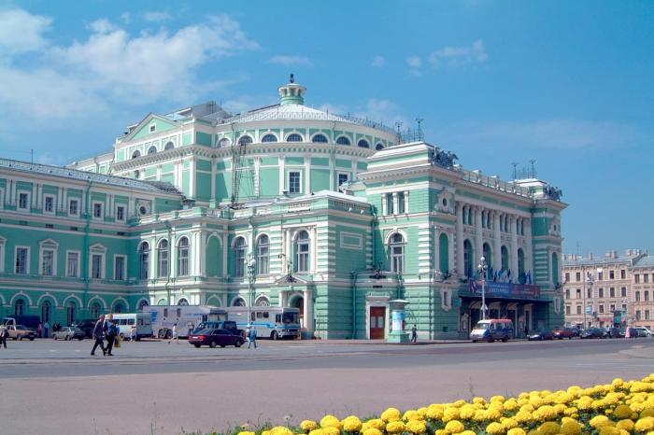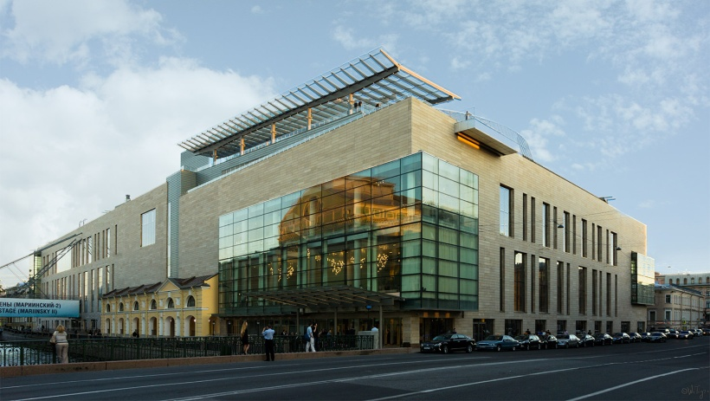

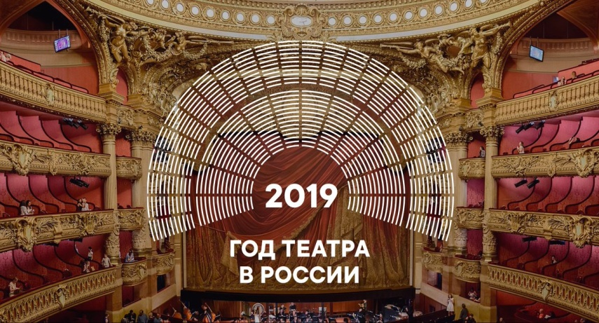

станица Ленинградская

2019 год

План экскурсии

«Атмосфера Большого театра»

«Прошлое и настоящее Мариинского театра»

Даты проведения: 11.02.2019 года

29.04.2019 года

1.08.2019 года

18.11.2019 года

Участники: граждане пожилого возраста и инвалиды, обучающиеся в компьютерном классе

Место проведения: компьютерный класс

План – конспект

1. Вступление.

Традиционно, уже на протяжении долгих лет подряд, каждому году присваивается определенная тема. Поскольку тема влияет на социальное и культурное развитие страны, а также её позиции на международной арене, к выбору подходят с тщательным отбором. Каждый россиянин должен знать, какие темы являются актуальными для страны, о каких моментах истории не нужно забывать. В просвещении населения — сила и это хорошо понимают в Правительстве.

Итак, 2019 год чего в России? Указом Президента в России он объявлен годом театра. О развитии и поддержке этого вида искусства говорили давно: еще в 2011 году была разработана концепция развития театрального дела и принята программа ее реализации до 2020 года.

Его основные задачи связаны с сохранением лучших отечественных театральных традиций и достижений; доступностью лучших образцов театрального искусства для жителей разных городов, совершенствованием организации театрального дела. Мероприятия Года театра охватят все регионы Российской Федерации.

Ещё 300 лет назад у нас не строили театральные здания и не создавали постоянные труппы. Но сегодня в стране более 600 театров — исторических и экспериментальных, традиционных и современных, музыкальных и драматических, детских и эстрадных. На отечественных площадках не только ставят собственные спектакли, но и принимают артистов из ведущих театров мира и проводят международные театральные фестивали.

В рамках тематических мероприятий, посвященных году театра, мы отправимся в виртуальный тур в театры двух столиц: город Москва, официальная столица нашей страны и «северная столица» - город Санкт-Петербург.

Начнём, с Москвы, с виртуальной атмосферы Большого театра*.*

Прогуляться по театру, рассмотреть его интерьеры и архитектурные украшения теперь можно с помощью интернет-технологий — на панорамной видеоэкскурсии по историческому зданию, которую представил телеканал RT (Russia Today, Россия сегодня).

На виртуальной прогулке по Большому театру мы сможем увидеть убранство исторической сцены после проведённой реконструкции, побывать на репетиции балетного класса и заглянуть в зрительный зал из-за кулис. Чтобы зрители испытали эффект присутствия, съемочная группа использовала блок из шести камер, который передвигался по сложной системе тросов. Технология видеосъемки в формате 360 градусов позволяет зрителю самому выбирать точку обзора. Просматривая виртуальную панораму на ноутбуке, у вас есть возможность изменять ее с помощью специального курсора – указателя мыши в виде руки с указательным пальцем



(предварительно выдать каждому участнику виртуального тура клипарт с изображением указателя мыши)

2.1. Самостоятельное выполнение действий по открытию и переходу по страницам.

Последовательность просмотра достопримечательностей:

1. Открытие поисковой системы Яндекс.

2. Запрос «экскурсия Большой театр 360».

3. Переход в приложение «яндекс видео». Запуск для просмотра видеоролика «видео 360: панорамная прогулка по Большому театру».

4. Использование кнопки запуска для открытия панорамы в уменьшенном виде. Инструкция по навигации на сайте



(предварительно выдать участникам виртуального тура клипарт кнопки)

5. Использование кнопки «На весь экран».

2.2. Прошлое и настоящее Мариинского театра. Историческая сцена.

2.2. Самостоятельное выполнение действий по открытию и переходу по страницам.

1. Открытие поисковой системы Яндекс.

2. Запрос «мариинский театр виртуальный тур»

3. Переход на сайт pindora.com. Использование кнопки запуска для открытия панорамы. Инструкция по навигации на сайте

4. Панорама парадного подъезда. Кнопка информации

Инструкция по использованию кнопки

Мариинский театр ведёт свою историю с момента издания императрицей Екатериной II декрета об учреждении театрального комитета для управления зрелищами и музыкой по распоряжению её величества на Карусельной площади. У набережной реки Мойки и нынешнего Екатеринского канала архитектор Антонио Ринальди выстроил Большой каменный театр. Театр неоднократно менял своё название. Название Большой театр возникло потому, что зданий театров в городе с таким размахом ещё не строили. Фасад здания неоднократно менял оттенки. Нынешний нежно - салатовый тон здание театра приобрело после масштабной реконструкции 1960 - х годов.

Панорама 1. Парадный подъезд.

Использование кнопок «ИНФОРМАЦИЯ».

Мрамор, которым выполнены лестницы, - дар Ленинградского метрополитена Мариинскому театру. Метростроители щедро предоставили свои фирменные чугунные решётки – теперь они перекрывают кассовое фойе слева и справа.

Кафель, которым выложен пол кассового фойе – оригинальный кафель конца 19 века, который уцелел под бомбёжками Великой Отечественной войны. За время войны в здание театра попало больше 20 бомб и снарядов.

На настенных светильниках видны ручки клапанов – когда-то с их помощью регулировалась высота газового пламени. Когда театр был электрифицирован, газовые рожки переоборудовали в электрические светильники, протянув провода снаружи.

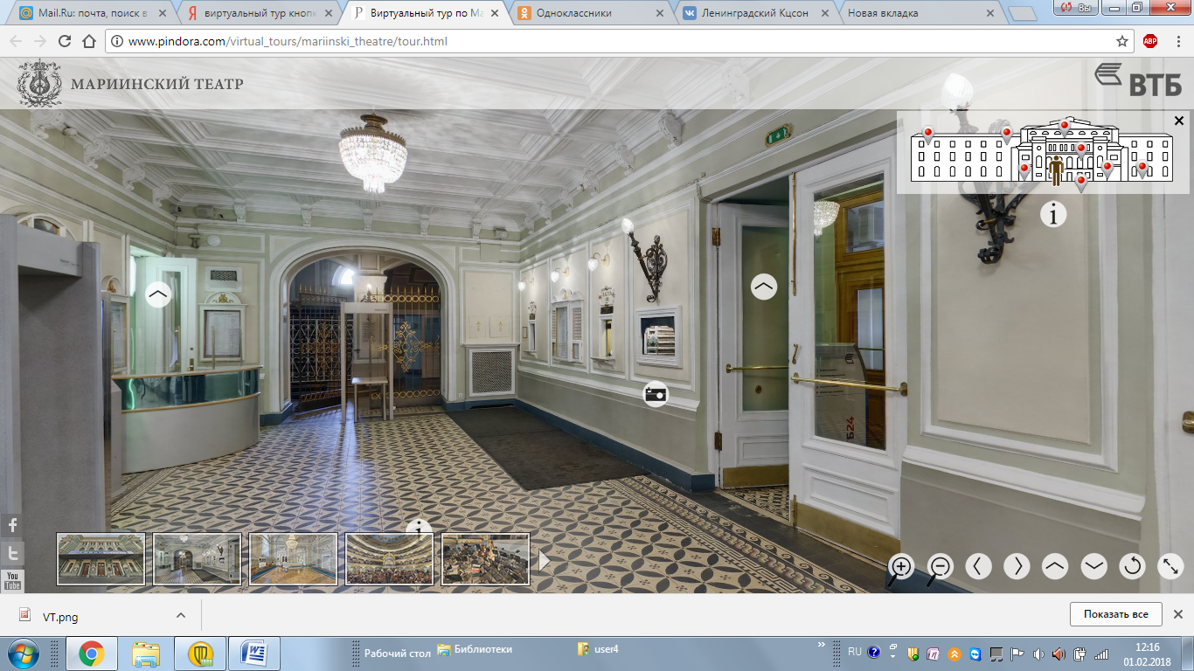Использование кнопки «ФОТОГРАФИЯ ФРАГМЕНТА ИНТЕРЬЕРА»

Макет зрительного зала полностью соответствует его убранству

1960-х годов

Панорама 2. Фойе бельэтажа.

Использование кнопок «ИНФОРМАЦИЯ»

Экспозиция, посвящённая 75-летию Рудольфа Нуриева, самого знаменитого и самого скандального артиста Кировского театра второй половины 20 века. Гениальный балетный артист, обладающий невероятной техникой, премьер Кировского балета (Мариинский театр носил имя Сергея Мироновича Кирова с 1935 по 1992 годы). Отдавая дань памяти и восхищения талантом Рудольфа Нуриева, театр вспоминает славное балетное прошлое и балетные традиции.

Бюст императрицы Марии Александровны, копия работы скульптора Проспера д’Элине. Оригинал в музее Павловска.

Использование кнопки «ФОТОГРАФИЯ ФРАГМЕНТА ИНТЕРЬЕРА»

Бюст композитора Михаила Глинки, установленный в фойе в день сорокалетия постановки оперы «Жизнь за царя».

Панорама 3. Зрительный зал

Использование кнопок «ИНФОРМАЦИЯ».

Внутреннее убранство Мариинского театра задумано как лёгкое, светлое, изящное. Классическое византийское сочетание «золота на голубом» положено в основу декора зрительного зала. Тон обивки неоднократно менялся, но основная идея архитектора Альберта Кавоса сохранился: цвет золота, лазурь. Зрительный зал, подходы к креслам и ложам были спроектированы с соблюдением строжайшей иерархии.

В центре, в царской ложе – Господин, вокруг его – свита. Публика, покупавшая абонементы в ложу на сезон, или купившая кресла в партере, и студенты – разночинцы со скамей третьего яруса балкона не встречались. Согласно табели о рангах и социальном положении, у каждого класса был свой вход в театр, свои лестницы и свои места в зале.

Автор нынешнего парадного занавеса – художник Александр Головин, служивший главным художником императорских театров до революции и главным художником Мариинки с 1902 года до 1930 – х годов.

Для создания ощущения перспективы пол сцены имеет наклон 4 градуса в сторону зрительного зала

На потолке зрительного зала плафон, написанный австрийским художником Энрико Франчиолли. Вокруг люстры резвятся 12 девушек с купидонами. Это «часы с амурами» - где на каждый час своя муза. Следом за музами идут медальоны с изображением русских драматургов, - Капниста, Фонвизина, Озерова, Шаховского, Гоголя, - ведь изначально театр строился как храм всех двенадцати муз, и драматическая комедия и трагедия занимали не последнее место.

Использование кнопки «ФОТОГРАФИЯ ФРАГМЕНТА ИНТЕРЬЕРА».

«Наша люстра»- только так, а не иначе называют центральную люстру все, кто трудится в Мариинском театре. Раз в год её спускают с потолка с помощью старинной лебёдки 1911 года и перемывают все 25 тысяч хрустальных подвесок и 210 лампочек. Эта четвёртая по счёту люстра Мариинского театра. Бронзовая, трёхъярусная, электрическая, новая люстра заменила английскую каскадную газовую люстру. Когда в первые дни войны в Головинский зал (расположенный прямо над зрительным залом) попала фугасная бомба, люстра разлетелась с подвесок на тысячи кусочков). Их собирали по всему Ленинграду – реставрационные работы шли в театре во время блокады. Пострадавшая, но уцелевшая, люстра сияет бессменно с 1885 года.

Панорама 4. Репетиционный зал

Использование кнопки «ИНФОРМАЦИЯ».

Балеты были перенесены из Большого Каменного театра в Мариинский только в 1886 году. С 1869 года балетную труппу возглавил Мариус Петипа, создавший великую школу русского балета. Но и до Петипа с балетной труппой работали лучшие европейские балетмейстеры: Жюль Перро, Артур Сен Леон. Пика славы балет достиг накануне революции, когда на сцене блистали Матильда Кшесинская - впервые в истории исполнившая 38 фуэте на одной точке, Анна Павлова, Михаил Фокин, Вацлав Нижинский. В 30-е на сцене Мариинского зажглась звезда Галины Улановой, в 60-е здесь танцевали Наталья Макарова и Рудольф Нуриев. По традиции, основной состав балетной труппы Мариинского театра составляют выпускники знаменитого Вагановского училища, созданного в 1738 году по указу императрицы Анны Иоановны задолго до открытия театра.

Использование кнопок «ФОТОФГРАМЕНТ ПАНОРАМЫ»

Александр Сергеев – солист Мариинского театра, танцующий с самыми яркими балеринами. В репертуаре Сергеева как классические балеты, так и современная хореография.

Прима-балерина Мариинского театра Екатерина Кондаурова, москвичка, получившая петербургское хореографическое образование, - с успехом вписалась в труппу Мариинского театра, блестяще освоив чистый мариинский балетный стиль.

Новая сцена Мариинского театра. Мариинский-2.

2.3. Самостоятельное выполнение действий по открытию и переходу по страницам.

1. Открытие поисковой системы Яндекс.

2. Запрос «новая сцена мариинского театра виртуальный тур»

3. Переход на сайт mariinsky.ru

Использование кнопки запуска для открытия панорамы. Инструкция по навигации на сайте.

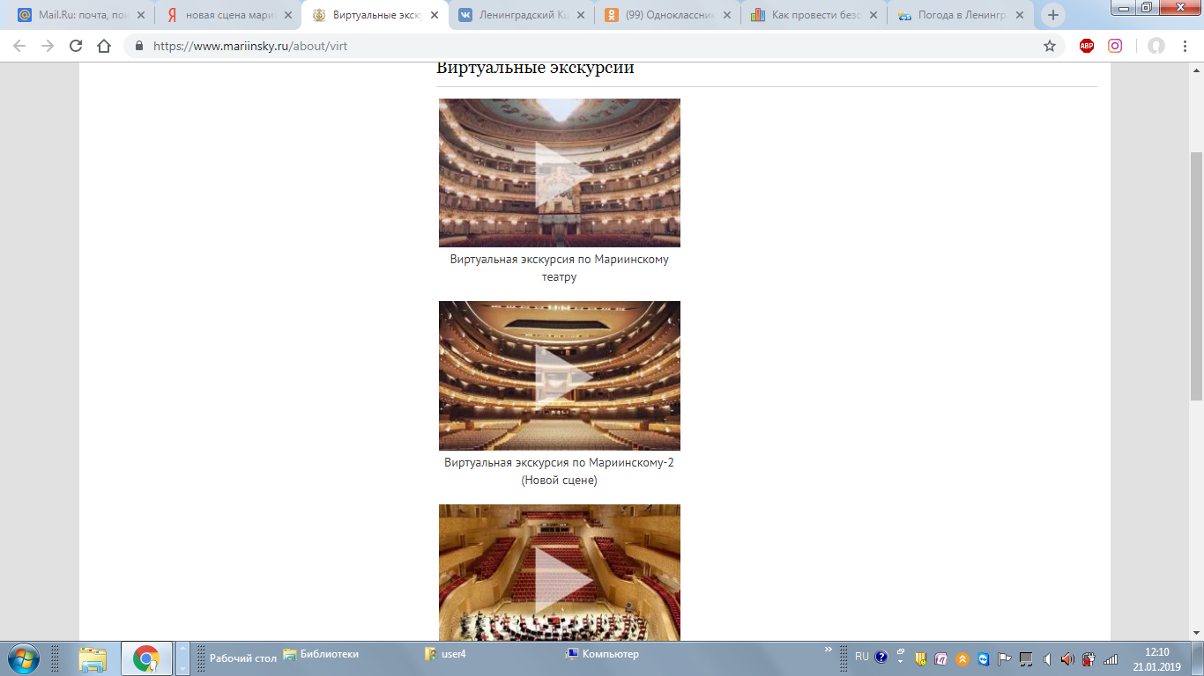

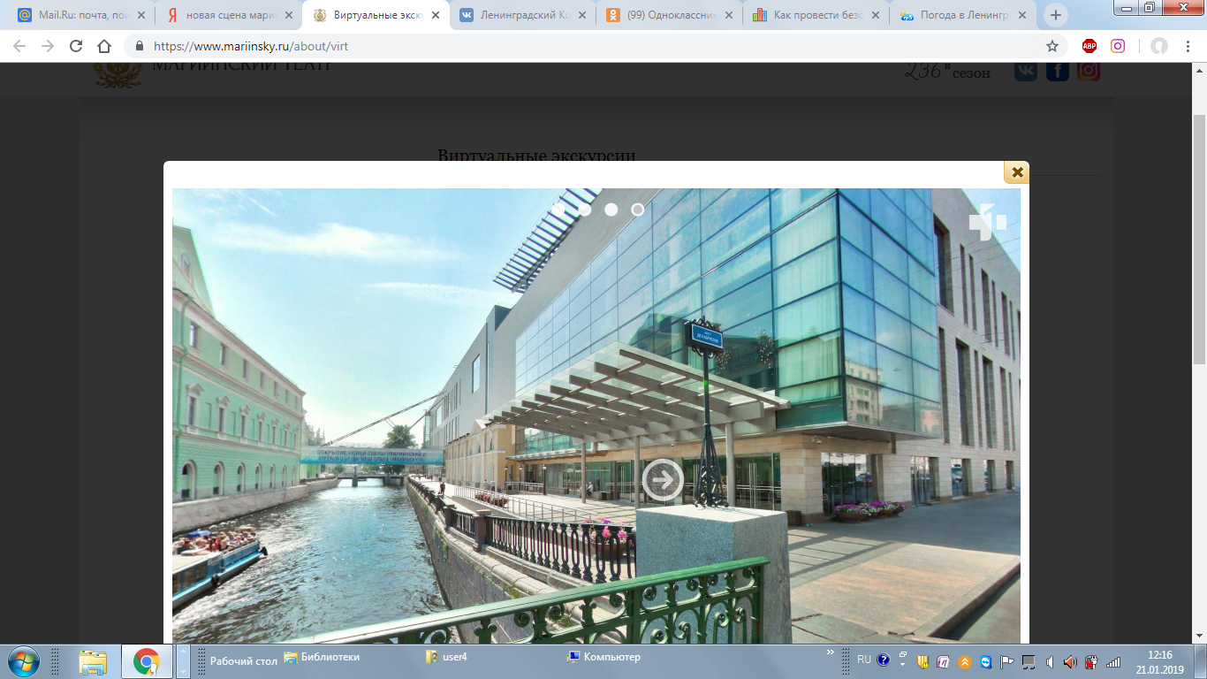Переключение панорам с использованием кнопок

Панорама № 1 Парадный подъезд. Внешний облик.

Мариинка 2 – вторая сцена Мариинского театра.

В здании десять этажей: семь над поверхностью и три подземные. Внешний фасад здания выполнен из бежевого юрского мрамора, прорезан высокими панорамными окнами различного размера и увенчан металлической крышей. За счёт этих окон снаружи открывается вид на внутренний вестибюль театра, а изнутри – на Крюков канал. Над главным входом в театр размещён прямоугольный навес из стекла и металла.

Открытие новой сцены Мариинского театра в Санкт-Петербурге в полной мере упрочило величие театра. Теперь возможно воплощать в реальность самые немыслимые фантазии. Значительно увеличились возможности всей творческой труппы театра, потому что историческая сцена театра, Мариинка-2 и концертный зал вместе образуют единое масштабное целое, где созданы все условия для реализации проектов. Почти 80 тысяч квадратных метров позволили Мариинскому театру стать одной из самых больших площадок мира. И дело не только в квадратных метрах. Это талантливая труппа и великие руководители, безупречное искусство и непревзойденные жанры. Две тысячи зрителей могут одновременно наслаждаться театральными и концертными постановками. Одна тысяча сотрудников, работающих в театре, делают для этого все возможное. В новом театре семь этажей. Есть репетиционные для хора, оркестра, оперы и балета, вспомогательные помещения, камерные площадки в фойе, амфитеатр на крыше, подземная парковка.

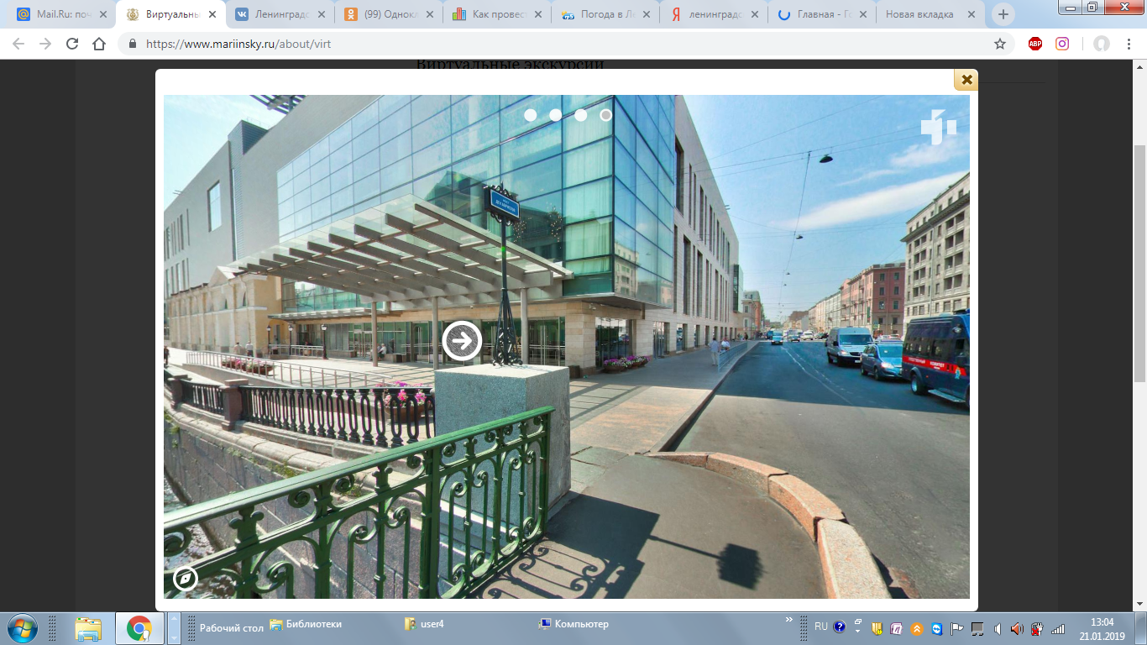 Используя кнопку в виде стрелки перейдите к просмотру новой панорамы.

Панорама № 2 Взгляд на театр с высоты

Проблема состояла в том, чтобы вписать современную постройку в потрясающую классическую архитектуру Петербурга. Это невероятно сложно, особенно учитывая, что постройка должна стоять по соседству со старым зданием Мариинского театра.  Кроме того, в новом здании, занимающем целый квартал, должны были быть размещены все вспомогательные службы для обеих сцен – это очень сложная структура. В первую очередь было решено вписать здание в очертания Петербурга, удивительного по красоте города. Этот подход, безусловно, был принят далеко не всеми, потому что многие хотели увидеть отдельно стоящее экстравагантное, суперсовременное здание, подобное тем, что были построены в некоторых городах Европы. Еще одним  важным решением было сделать фасады достаточно скромными. Это позволило объединить пространство, в котором находятся два известных здания – Консерватории и Мариинского театра. То есть Мариинка-2 создает фон для исторического здания театра, поскольку новое здание продолжает очертания улицы.

Панорама № 3. Фойе театра

Главное фойе в двух уровнях украшают подсвеченные стены из оникса, окружающие зрительный зал. Полы отделаны мрамором в стиле «император». Многочисленные окна украшены панелями из бежевого юрского мрамора. Стеклянный фасад обеспечивает естественное освещение фойе в дневное время. В вечернее время фойе освещается люстрами, изготовленными компанией «Сваровски». Из фойе открывается исключительный по живописности вид на историческое здание Мариинского театра, расположенное на другом берегу канала. Зрительская часть спроектирована как неотъемлемый компонент всего здания и создаёт ощущение сопричастности к театральному действию. Из фойе расходится несколько лестниц, в том числе уникальная лестница из архитектурного стекла высотой 33 метра, соединяющая все надземные уровни здания. Фойе делится на несколько отдельных зон разного размера. Амфитеатр фойе, который находится на 3 этаже, используется для образовательных проектов, просветительских программ для детей и юношества, камерных концертов и художественных выставок.

Панорама № 4. Зрительный зал

Несмотря на то, что это современный зрительный зал, рассчитанный на 2000 зрителей, в его основе лежат те же принципы, что и в знаменитых оперных театрах 18 и 19 века – изогнутая форма в виде подковы и три яруса балконов. Именно такое расположение обеспечивает уютную атмосферу, наилучшую акустику и прекрасный обзор, а значит, комфорт и удобство зрителей. Резные облицовочные панели из бука, которые украшают балконы, спроектированы в соответствии с требованиями акустики. Поскольку ярусов 3, а не 4, пространство между ними увеличено, что способствует лучшему распространению звука, особенно в последних рядах. Освещение сцены отвечает всем современным требованиям. Вместе с этим, за счёт приборов акцентирующей подсветки, произведённых компанией «Сваровски» и размещённых на ярусах, зал сияет, как сияли старинные залы при свете небольших ярусных канделябров.

С учётом требований акустики пол зрительного зала выложен дубовым паркетом на деревянной подложке, а стены и потолок сделаны из окрашенного гипса. Кресла для зрителей, элементы обивки, изготовлены зарубежными производителями. Стены центральной ложи обиты кожей и украшены буковыми панелями и светильниками от Сваровски.

3. Обмен мнениями.

4. Итог виртуальной экскурсии.

Не имея возможность в реальности посетить театры, мы использовали возможности интернета, виртуальные сферические панорамы, которые позволили более полно и информативно воспринимать пространство, чем на фотоснимке; рассмотреть детали и предметы с удобного ракурса; перемещаться в порядке и темпе более удобном для нас; получили впечатление реального присутствия на объекте; виртуальный тур буквально «приковывает» внимание, до виртуального путешествия и в процессе просмотра у пользователя возникает интерес, эстетическое наслаждение и другие эмоции.

В условиях современной России культуре, в частности театру, уделяется достаточное внимание. Дело в том, что театральная деятельность выполняет в жизни общества важную роль – формирует взгляды на жизнь и просто восполняет потребность человека в прекрасном. Театры Москвы и Санкт-Петербурга, а также в иных регионах и городах практически всегда заполнены. Набирает популярность посещение театра у зрителей. Был отмечен резкий скачок, значительный прорыв в театральном деле. Проведение года театра в 2019 году в России позволит решить несколько важных задач: сделать популярным настоящее искусство среди широкого спектра людей, включая молодежь и подрастающее поколение, увеличить количество гастролей и показов в региональных театрах, дать возможность заявить о своем таланте молодым актерам. Сделать театр частью жизни каждого человека...